▎Билет 1

2 модуль:

• Переменная в JavaScript — именованная ячейка памяти для хранения данных разных типов (числа, строки, объекты и т.д.). Объявлять можно с помощью var (устаревший, функциональная область видимости), let (блочная область видимости, можно изменять) и const (константа, нельзя переназначать).

• Методы массивов map и filter:

• map создаёт новый массив, применяя функцию к каждому элементу исходного массива, не изменяя оригинал.

• filter создаёт новый массив из элементов, которые удовлетворяют условию, заданному функцией-предикатом.

• Проверка существования свойства в объекте:

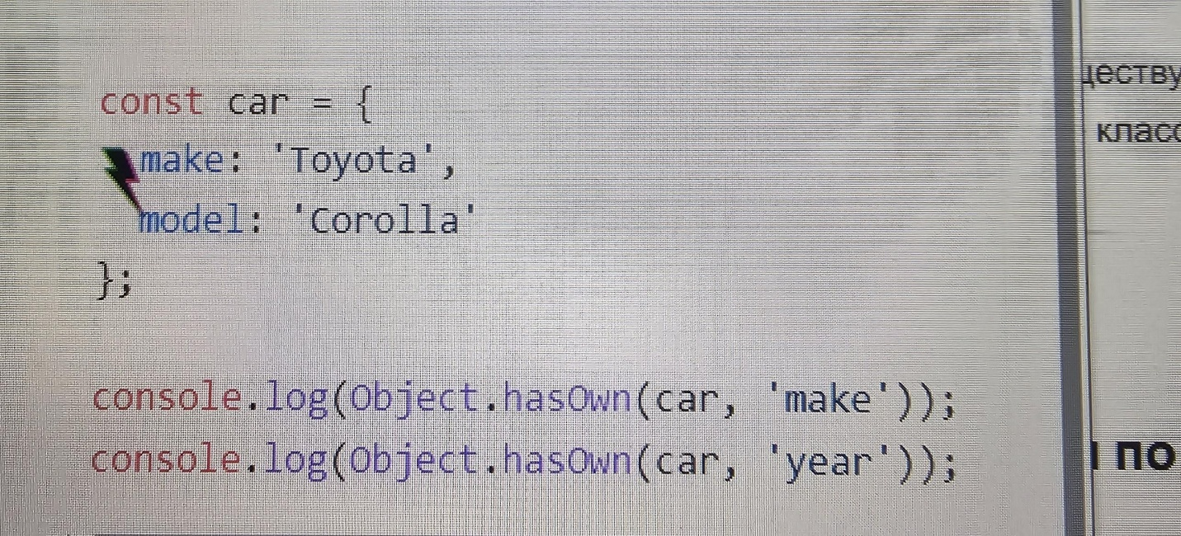

•

3 модуль:

• Рекурсивная функция — функция, вызывающая сама себя для решения задачи, разбивая её на подзадачи. Важно наличие условия выхода, чтобы избежать бесконечной рекурсии.

• Преимущества модульного тестирования:

• Позволяет быстро проверить отдельные части кода.

• Облегчает поиск и исправление ошибок.

• Повышает качество и надёжность программного обеспечения.

---

▎Билет 2

2 модуль:

• Разница между == и ===:

• == выполняет сравнение с приведением типов (например, строка "5" равна числу 5).

• === сравнивает без приведения типов, возвращает true только если типы и значения совпадают.

• Методы массива push и pop:

• push добавляет элемент(ы) в конец массива и возвращает новую длину.

• pop удаляет последний элемент массива и возвращает его.

• Вложенные объекты и доступ к ним:

• Объекты могут содержать другие объекты в качестве значений. Доступ к вложенным свойствам осуществляется через цепочку точек, например: obj.inner.key.

3 модуль:

• Область видимости и замыкания:

• Область видимости — часть кода, где доступна переменная.

• Замыкание — функция, которая "помнит" переменные из области, где была создана, даже после выхода из этой области.

• Использование this в методах объекта:

• В методах this ссылается на объект, которому принадлежит метод, что позволяет обращаться к другим свойствам и методам объекта.

---

▎Билет 3

2 модуль:

• Что такое объект в JavaScript? Способы создания:

• Объект — коллекция ключ-значение, где ключ — строка или символ, а значение — любой тип данных.

• Создаётся с помощью литерала {}, конструктора new Object(), функций-конструкторов или Object.create().

• Как объединить два массива?

• Через метод concat(), который возвращает новый массив с элементами обоих массивов.

• Через оператор spread: [...arr1, ...arr2].

• Поверхностное и глубокое копирование объекта:

• Поверхностное копирование копирует только верхний уровень, вложенные объекты остаются ссылками.

• Глубокое копирование создаёт полную копию всех уровней, чтобы изменения в копии не влияли на оригинал.

3 модуль:

• Виды тестов и зачем нужны:

• Юнит-тесты проверяют отдельные функции или модули.

• Интеграционные тесты проверяют взаимодействие между модулями.

• E2E (end-to-end) тесты проверяют работу всей системы целиком.

• Что такое классы в JavaScript и связь с прототипами:

• Классы — синтаксический сахар над прототипным наследованием, упрощают создание объектов

ChatGPT 4 бесплатно: чат GPT OpenAI | GPT-4o | DeepSeek, [18.06.2025 23:41]

с методами.

• Методы класса добавляются в прототип, и все экземпляры наследуют их.

---

▎Билет 4

2 модуль:

• Разница между let, const и var:

• var — устаревший способ, имеет функциональную область видимости и поднимается (hoisting).

• let — блочная область видимости, переменная может изменяться.

• const — блочная область видимости, объявляет константу, нельзя переназначать.

• Как работает reduce:

• Метод массива reduce принимает функцию-аккумулятор и начальное значение, последовательно применяет функцию к элементам массива, аккумулируя результат (например, сумму).

• Деструктуризация объектов:

• Позволяет извлечь свойства объекта в отдельные переменные, например: const {name, age} = person;.

3 модуль:

• Что такое замыкание?

• Функция вместе с лексическим окружением, в котором она была создана, позволяющая сохранять состояние между вызовами.

• Пример замыкания:

function outer() {

let count = 0;

return function inner() {

count++;

return count;

}

}

const counter = outer();

counter(); // 1

counter(); // 2

• Простой тест с Jest:

test('adds 1 + 2 to equal 3', () => {

expect(1 + 2).toBe(3);

});

---

▎Билет 5

2 модуль:

• Что такое объект в JS?

• Коллекция свойств, где ключи — строки или символы, а значения — любые типы данных.

• Методы обхода свойств объекта:

• for...in — цикл по всем перечислимым свойствам объекта (включая прототипы).

• Object.keys() — возвращает массив собственных ключей объекта.

• Object.values() — возвращает массив собственных значений.

• Object.entries() — возвращает массив пар [ключ, значение].

• Глубокая копия массива:

• Можно сделать через рекурсию или с помощью JSON.parse(JSON.stringify(arr)) (имеет ограничения, например, не копирует функции).

3 модуль:

• Принцип разделения команд и запросов (CQS):

• Команды изменяют состояние системы.

• Запросы возвращают данные без изменения состояния.

• Стрелочные функции и их отличие:

• Не имеют собственного this, берут его из внешней области.

• Имеют короткий синтаксис.

• Не могут использоваться как конструкторы.

---

▎Билет 6

2 модуль:

• Проверка элемента в массиве:

• arr.includes(element) возвращает true, если элемент есть.

• arr.indexOf(element) !== -1 — альтернативный способ.

• Оператор spread ...:

• Разворачивает массив или объект в отдельные элементы.

• Поверхностное и глубокое клонирование:

• Поверхностное копирует только первый уровень.

• Глубокое копирует все вложенные объекты.

3 модуль:

• Рекурсия — функция вызывает сама себя. Пример:

function factorial(n) {

if (n <= 1) return 1;

return n \* factorial(n - 1);

}

• beforeEach — хук в Jest:

• Выполняется перед каждым тестом для подготовки общего состояния.

---

▎Билет 7

2 модуль:

• Оператор rest ...:

• Собирает несколько аргументов функции в массив.

• Основные методы фильтрации:

• filter() — возвращает массив элементов, удовлетворяющих условию.

• find() — возвращает первый элемент, удовлетворяющий условию.

• Вложенные объекты:

• Объекты внутри объектов, доступ к ним через цепочку ключей: obj.inner.key = value.

3 модуль:

• Абстракция:

• Скрытие деталей реализации, предоставление только необходимого интерфейса.

• Классы JS:

• Имеют конструкт

ChatGPT 4 бесплатно: чат GPT OpenAI | GPT-4o | DeepSeek, [18.06.2025 23:42]

ор, методы, свойства.

• Поддерживают наследование.

• Могут иметь статические методы и свойства, геттеры и сеттеры.

---

▎Билет 8

2 модуль:

• Свойства объекта:

• Пары ключ-значение.

• Spread для объединения объектов:

• const newObj = {...obj1, ...obj2} создаёт новый объект с объединёнными свойствами.

• Обход массива:

• Циклы for, forEach, методы map, filter.

3 модуль:

• Инкапсуляция:

• Сокрытие внутреннего состояния объекта и предоставление доступа через методы.

• Метод bind:

• Привязывает функцию к определённому контексту this.

---

▎Билет 9

2 модуль:

• Проверка свойства в объекте:

• 'key' in obj — проверяет наличие свойства (включая прототипы).

• obj.hasOwnProperty('key') — проверяет только собственные свойства.

• Деструктуризация параметров функции:

• Позволяет извлечь свойства объекта при передаче в функцию, например: function foo({a, b}) { ... }.

• Метод sort:

• Сортирует массив, можно передать функцию сравнения для кастомного порядка.

3 модуль:

• Контекст выполнения и this:

• this — объект, к которому привязана функция при вызове.

• Исключения и обработка ошибок:

• Конструкция try { ... } catch(e) { ... } позволяет перехватывать и обрабатывать ошибки.